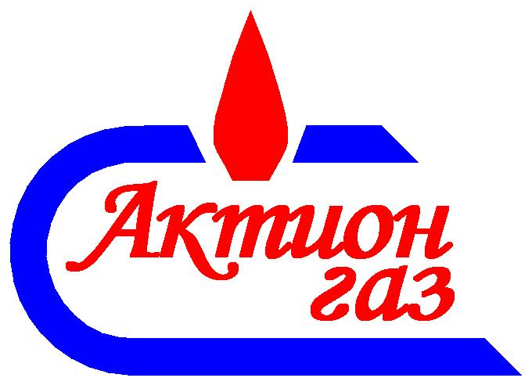
ОБЩЕСТВО С ОГРАНИЧЕННОЙ ОТВЕТСТВЕННОСТЬЮ
"Актионгаз"

413117, г. Энгельс , Саратовской обл . ИНН 6449043890/КПП 644901001 , р/с 40702810400000029126
ул . Достоевского, 1 в ЗАО АКБ «ЭКСПРЕСС-ВОЛГА» г. Саратов
Телефон (8453) 76-13-76 БИК-046311808, ОКПО 96954945, ОГРН 1076449003487
FAX -(8453) 76-30-30
emаil: aкtion_gaz@mail.ru
www.aкtiongaz.com

ОПРОСНЫЙ ЛИСТ

на ШУРГ, ШУУРГ, ПУРГ, ПУУРГ, УУРГ, ПУГ
(нужное подчеркнуть)

1.Аттестационное давление в газопроводе __________________________ МПа;
2. Фактическое давление в газопроводе:
зимой _________________________________ МПа;
летом _________________________________ МПа;
3. Давление настройки выходное: _________________________________ МПа;
4. Расход газа: __________________ min __________________ м3/час;
5. Количество выходов________________
6. Тип отопления _____________________________________________________
(водяное, газовое, электрическое, от внешнего источника)
7. Электроснабжение __________________________________________________
8. Учет расхода эл. энергии ____________________________________________
9. Узел учета расхода газа: _____________________________________________
(тип газового счетчика, измерительного комплекса)
10. Место установки ___________________________________________________
(на входе, на выходе)
11. С дополнительным боксом для оснащения телеметрией_____________
12. Прочие условия:_____________________________________________
контроль загазованности________________________________________
охранная сигнализация___________________________________________
пожарная сигнализация__________________________________________
наличие эл. источника___________________________________________
13. Расположение входного и выходного газопровода относительно
пункта________________________________________________________
Заказчик ______________________________________________________
(предприятие, адрес, телефон-факс)
Лицо для контактов ____________________________ М.П. ___________
(ФИО, должность) (подпись)

